途窝Logo、Slogan文件使用规范【品牌标准】
使用对象：各中心、各区域、各品牌门店伙伴
- “TOWO上品和TOWO上品国际”Logo使用规范
文件  类型 | 版本类别 | 位置 | Logo  组合 | 尺寸 | 图例
SOP、制度、课件、通告  等 | Word | 放置左上角 |   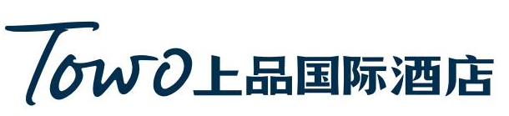 | LOGO大小适宜、不变形，留白充分，忌“顶天立地”，与VI系统的LOGO底色相近 | 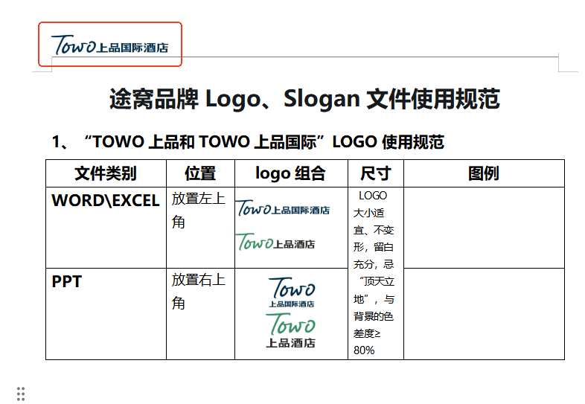
SOP、制度、课件、通告  等 | PPT、Excel | 放置右上角 |   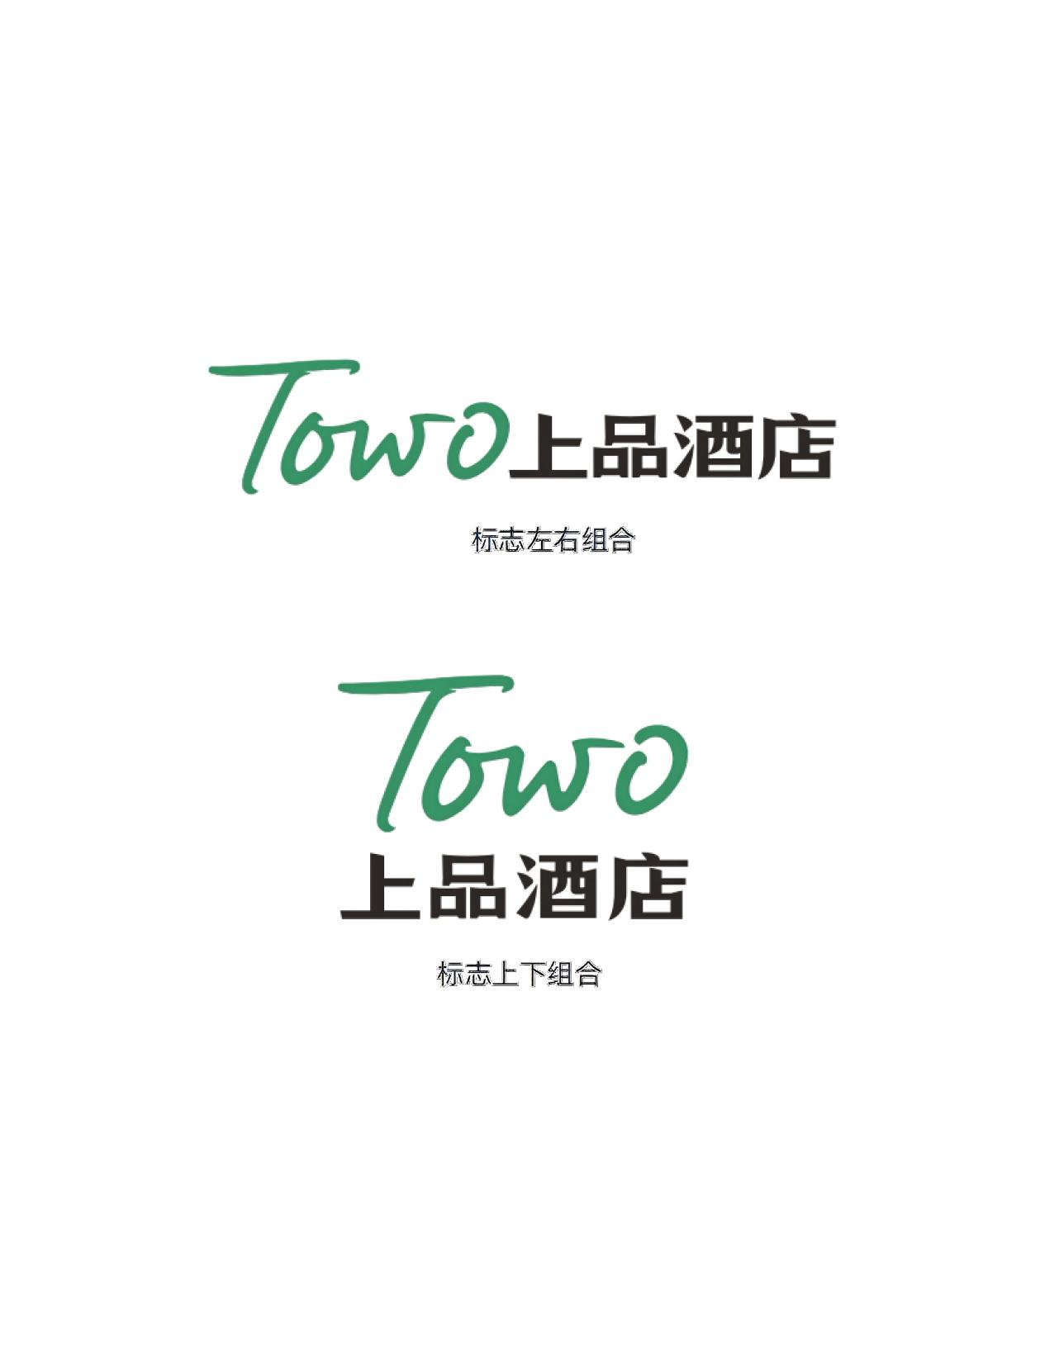 | LOGO大小适宜、不变形，留白充分，忌“顶天立地”，与VI系统的LOGO底色相近 | 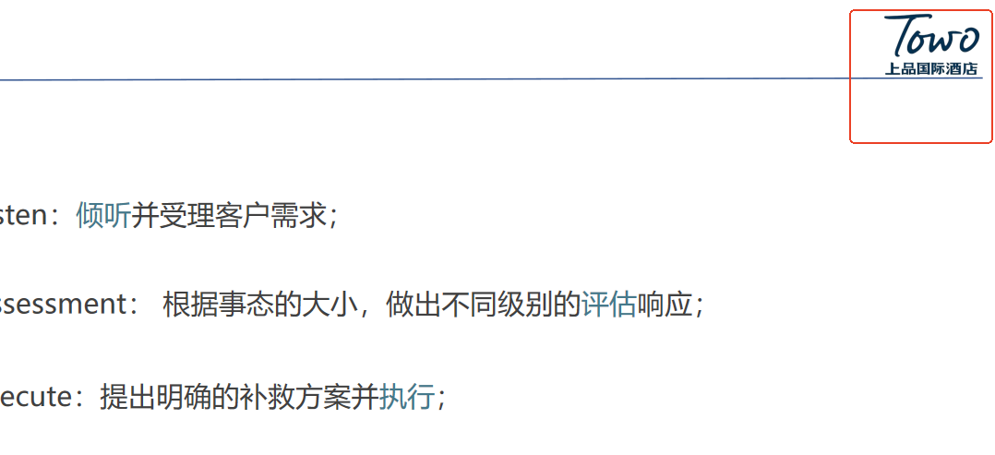
完全没有改造的店用文件 | 不限 | 不限 |  |  | 
注：1、存量完全没有改造的店用原来的VI。2、轻改造的店用新版绿色TOWO上品酒店VI。3、全部改造的店用新版蓝色TOWO上品国际VI

- 国际店Slogan使用规范
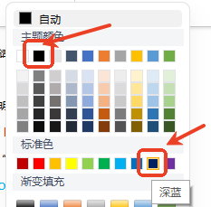

- O、W、O、上、品 | 微软雅黑，加粗，深蓝
其他字 | 微软雅黑，不加粗，黑色
附件：

1、TOWO上品酒店Logo(可直接复制粘贴使用)：
（标志左右组合）



（标志上下组合）

2、TOWO上品国际酒店Logo(可直接复制粘贴使用)：

（标志左右组合）

（标志上下组合）

3、国际店Slogan(可直接复制粘贴使用)：



